Олимпиадные задания по окружающему миру для 2 класса
2015 – 2016 учебный год
Ф.И. участника_________________________________________________________________

Обведи правильный ответ

1.Как называются большие группы, образуемые птицами перед отлётом в тёплые края.
а) стадо
б) компания
в) стая

2.Что находится в мыльном пузыре?
а) мыло
б) воздух
в) вода

3. Для жизни растений и животных необходимы:
а) мясо, фрукты, сок
б) рыба, овощи, кисель
в) солнце, воздух, вода

4. Какую службу можно вызвать по телефону 01?
а) служба газа
б) пожарная охрана
в) скорая помощь

5. В холодную погоду на улице при дыхании образуется туман. Из чего он состоит?
а) воздух
б) снег
в) капли воды

6. Как одним словом можно назвать животных, тела которых покрыты перьями? _____________________________________

Выбери все подходящие ответы (отметь их галочкой).

7. Причины отлёта птиц.
1. Изменение окраски листьев.
2. Замерзание водоёмов.
3. Понижение температуры.
4. Исчезновение насекомых.

8. Какое выражение является ошибочным? (отметь галочкой).
Весной на деревьях набухают почки?
Весной появляется зелёная травка?
Весной появляются раннецветущие растения?
Весной в жизни растений и животных никаких изменений не происходит?

9. Разгадай, какое животное зашифровано.
КАБЕЛ
ДЕВЬДЕМ
БАОБЧАК
ШКАУГЯЛ

10 . Отгадай кроссворд.
- Имеет гнездо на дереве, прыгает и летает по сучьям, а не птица.
- Снизу камень, сверху камень, ест траву, но не корова.
- Хозяин лесной, просыпается весной,
А зимой под вьюжный вой спит в избушке снеговой.
4. Теремок ползёт, на себе его везёт
Хозяюшка богатая, богатая, рогатая.
5. Живёт в лесу, ухает, как разбойник, люди его боятся, а он людей боится.
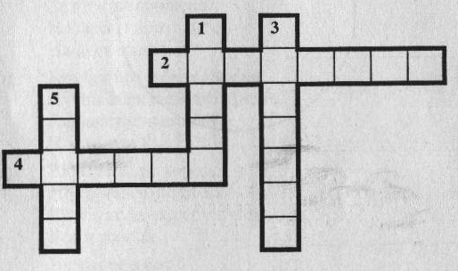

11.Соедини линиями органы чувств и их функции:

язык обоняние

кожа рук вкус

нос слух

ухо зрение

глаз осязание

12. Подчеркни объекты неживой природы.
Солнце, камень, медведь, облако, изба, скала, колодец, пещера, туннель,
конь, птица, самолёт, молния.

Ответы к заданиям по олимпиаде к окружающему миру.
- Стая(1 балл)
- Воздух(1 балл)
- Солнце, воздух. Вода.(1 балл)
- Газовую службу (1 балл)
- Капли воды(1 балл)
- Птицы(1 балл)
- 2, 3, 4 (по 1 баллу за каждый правильный ответ)
- 4 (1 балл)
- белка, медведь, бабочка, лягушка (по 1 баллу за каждый правильный ответ)
- Белка, черепаха, медведь, улитка, филин (4 баллов)
11.Соедини линиями органы чувств и их функции:

язык обоняние

кожа рук вкус

нос слух

ухо зрение

глаз осязание (2 балла)

12. Подчеркни объекты неживой природы.(1 балл за каждое слово)
Солнце, камень, облако, скала, пещера, молния.

